Novedades Granica

Líder-coach
Autor: Oscar Anzorena
Páginas: 200
Formato: 15 x 22 cm
Cód. interno: 40281
ISBN: 9789506419677
Precio: $10.753 + IVA

Líder-Coach presenta una innovadora mirada sobre el liderazgo y el coaching organizacional. Su enfoque se basa en el desarrollo de las personas y las organizaciones. Desde esta concepción, el líder no es quien tiene más “seguidores” sino aquel que se compromete con desarrollar a otros líderes. Plantea que estar al servicio de la evolución y el despliegue de la potencialidad de las personas y las organizaciones es uno de los valores fundamentales del liderazgo. Por este motivo, quien lidera debe desempeñar el rol de coach con su gente. El libro expone un modelo integral que incluye los comportamientos y las competencias que debe incorporar el Líder-Coach. En tal sentido constituye una base fundamental para quienes se plantean ejercer la profesión del coaching en con - textos organizacionales o con equipos de trabajo o deportes.

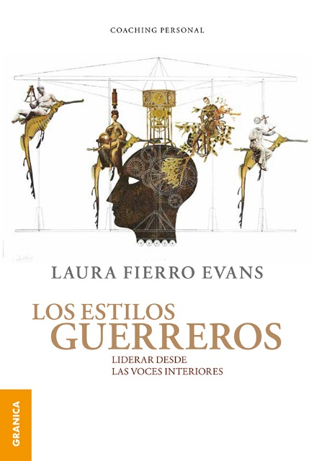
Los estilos guerreros
Autora: Laura Fierro Evans
Páginas: 260
Formato: 15 x 22 cm
Cód. interno: 40282
ISBN: 9789506419684
Precio: $12.289 + IVA

El libro va llevando al lector de la mano desde la selección de las culturas guerreras que se adecuan con los perfiles, a las definiciones y características de cada uno de los estilos y cómo se los reconoce. Pero no se queda ahí, sino que también da pautas de cómo establecer una mejor relación con cada uno y los puntos sensibles a trabajar. Como la autora menciona, los tipos puros son escasos y lo que se observa es la combinación de voces.

Los Estilos Guerreros es sobre todo un libro práctico que permite no sólo descubrir, sino –tal vez lo más valioso– saber qué hacer con todo eso que se descubre, cualquiera sea el lugar en que se encuentre el lector en términos de su autoconocimiento. Para quien tenga muchas dudas sobre sí mismo, este libro le da una visión más amplia y clara de por qué le suceden ciertas cosas.

Algunos terapeutas aún hablan en el lenguaje tradicional con sus pacientes, y ellos no los entienden. En cambio, la manera en que la autora examina e interpreta la voz, el estilo y la forma de relacionarse de cada estilo guerrero, constituye una herramienta clara y accesible para la introspección, la transformación reflexiva y la práctica terapéutica.

